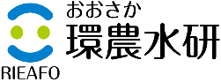
藻類養殖情報（令和７年12月号）
令和7年12月12日発行
（地独）大阪府立環境農林水産総合研究所
水産技術センター
〇漁場環境
・気温（谷川）：11月上旬から中旬にかけては平年より0.4～0.7℃低めとなりましたが、下旬には0.4℃程度高めになりました
・水温（谷川）：11月上旬には平年より0.6℃程度低めに推移しましたが、中旬以降は0.4℃程度高めとなりました。
下記の水産技術センターホームページで谷川地先の水温情報を毎日更新し、1週間先までの水温の推移を予測しておりますのでご利用下さい。URL：https://www.knsk-osaka.jp/suisan/gijutsu/suion/index.html

旬別気温・水温の推移（谷川地先9時）（平年値はH27～R6年度の平均）

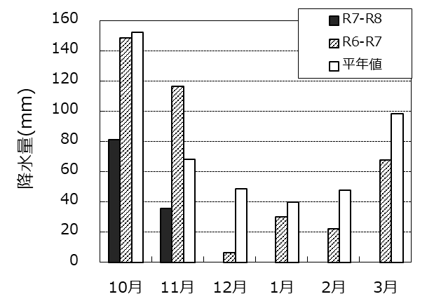
・降水量（谷川）：11月の降水量は35.5㎜ となり、平年の半分程度の降水量となりました。11月中旬にはまとまった雨が少なく、月末にようやくまとまった降雨がありました。

・今後の気温降水量予測（気象庁季節予報）

12月6日～1月5日の予報期間中について、天気は平年に比べ晴れの日が多く、降水量も平年並みまたは少ない可能性が高いと予報されています。また、寒気の影響を受けにくいため、向こう1か月の気温は平年並みか高いと予報されています。
降水量（谷川地先）
（平均値はH27～R6年度の平均）
URL： https://www.jma.go.jp/bosai/season/

〇漁場水質調査結果（12月1日採水）
 | ワカメ | ノリ
リン（μmol/l） | 0.1 | 0.5
窒素（μmol/l） | 2 | 10
・塩分：塩分は32.26～33.02でした。
・リン：各地区のリン濃度は0.41～0.86 μmol/lでした。
ワカメ養殖：いずれの地区においても十分な濃度があります。
ノリ養殖：尾崎地区ではノリの色落ち警戒濃度を下回りました。
・窒素：各地区の窒素濃度は3.37～13.28μmol/lでした。
藻類色落ち警戒栄養塩濃度
（この数値を下回ると色落ちの可能性あり）
ワカメ養殖：いずれの地区においても十分な濃度となっています。
ノリ養殖：尾崎・西鳥取の両地区ともノリの色落ち警戒濃度を下回りました。
※青字はノリの色落ち警戒濃度以下、赤字はワカメの色落ち警戒濃度以下
漁場 | 田尻 | 岡田浦 | 尾崎^{＊1} | 西鳥取^{＊1} | 下荘 | 淡輪^{＊2} | 谷川
塩分（psu） | 32.44 | 32.26 | 32.52 | 32.85 | 32.68 | 32.88 | 33.02
リン（μmol/l） | 0.46 | 0.78 | 0.41 | 0.86 | 0.80 | 0.84 | 0.66
窒素（μmol/l） | 4.12 | 13.28 | 3.37 | 6.56 | 8.53 | 7.40 | 4.89
＊1尾崎・西鳥取地区にノリ漁場があります
＊2淡輪地区は海洋センター前で採水しています

〇赤潮発生状況

12月1・2日の海洋観測では湾奥部に珪藻による赤潮の発生が確認されています。西鳥取地区以南の沿岸では窒素分を体内に内包した夜光虫（ノクチルカ）が多く観察されており、その影響で栄養塩の測定結果が実際以上に高めの値が出てきている可能性があります。最近の大阪湾内の赤潮発生状況については下記の水産技術センターホームページに掲載しておりますのでご参照下さい（冬季は2週間に1回更新）。
URL：https://www.knsk-osaka.jp/suisan/gijutsu/akashio/akashio/sokuho.html

〇養殖状況（12月1日）
ノリ：西鳥取・尾崎両地区ともに11月中旬から11月末にかけて育苗したノリ網の入庫が行われました。水温の低下を待ってノリ網の張り込みが開始されます。
ワカメ：11月下旬から12月上旬にかけて種糸の挟み込み作業が行われ、養殖が開始されています。谷川地区では1月中旬の養殖開始にむけて、水槽内での種糸生産を進めています。

〇病害異常
今のところ病害異常はありません。
ノリ：気温や水温の変動が大きい季節です。葉体の状況をよく確認してください。
ワカメ：養殖開始後のワカメは、泥汚れによる生長不良が生じやすい時期になります。定期的に葉体を観察するよう心がけてください。
※ノリ・ワカメの異常が疑われる際には、水産技術センターヘ葉体を持参して頂ければ、随時検査します。

